Задача 1
Расчет трехфазных цепей с симметричной нагрузкой при соединении звездой
К трехфазной сети с симметричной системой линейных и фазных напряжений подключены приемники энергии, соединенные звездой и имеющие сопротивления $\underset{−}{Z_{A}}≠\underset{−}{Z_{B}}≠\underset{−}{Z_{C}}$ (рисунок 3, таблица 1).

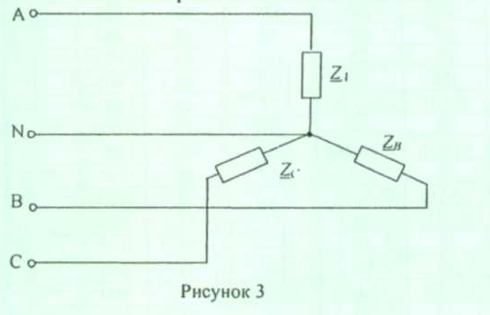
Определить:
1. Фазные токи и ток в нейтральном проводе, мощности, поглощаемые каждым приемником и всей цепью. Построить векторные диаграммы токов и напряжений на комплексной плоскости.
2. Решить предыдущую задачу для случая обрыва нейтрального провода. Определить узловое напряжение, напряжение в фазах приемников, фазные токи, мощности, поглощаемые каждым приемником и всей цепью. Построить векторные диаграммы токов и напряжений на комплексной плоскости.

Таблица 1. – Исходные данные
№ вар | U, В | Z_{А}, Ом | Z_{В}, Ом | Z_{С}, Ом
9 | 450 | 100 | j100 | 100

Задача 2
Расчет трехфазных цепей с симметричной нагрузкой при соединении треугольником
К трехфазной сети с симметричной системой линейных и фазных напряжений подключены приемники энергии, соединенные треугольником и имеющие сопротивления $\underset{−}{Z_{\text{AB}}}≠\underset{−}{Z_{\text{BC}}}≠\underset{−}{Z_{\text{CA}}}$(рисунок 4, таблица 2).
Определить фазные и линейные токи, мощности P, Q, S на каждом приемнике и всей цепи. Построить векторные диаграммы токов и напряжений на комплексной плоскости.

Рисунок 4

Таблица 2. – Исходные данные
№ вар | U, В | Z_{АВ}, Ом | Z_{ВС}, Ом | Z_{СА}, Ом
9 | 450 | 100 | j100 | 100

Задача 3

Расчет трехфазных цепей с несимметричной нагрузкой при соединении звездой

1. В трехфазную четырех проводную сеть включили звездой несимметричную нагрузку: в фазу А – индуктивный элемент с индуктивностью LA , в фазу В – резистор с сопротивлением RB , и емкостный элемент с емкостью СВ , в фазу С – резистор с сопротивлением RС . Линейное напряжением сети UHOM . Определить фазные токи IA, IB, IC, активную мощность цепи P, реактивную мощность Q и полную мощность S.
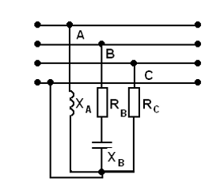

Задание 3 для кэл-202 (сз)

вариант | R_{B}, Ом | R_{С}, Ом | L_{A}, мГн | C_{B}, мкФ | U_{H}, В
9 | 20 | 15 | 25 | 200 | 380

Задача 4

Расчет трехфазных цепей с несимметричной нагрузкой при соединении треугольником

В трехфазную сеть включили треугольником несимметричную нагрузку. В фазу АВ – емкостный элемент СAВ , в фазу ВС – индуктивный элемент с активным сопротивлением RВС и индуктивностью LBC , в фазу С – резистор с сопротивлением RСА . Линейное напряжением сети UH. Определить фазные токи IAВ, IBС, ICА, активную мощность цепи P, реактивную мощность Q и полную мощность трехфазной цепи S.
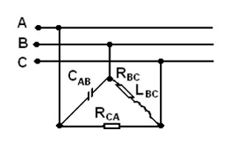

Задание 4 для кэл-202 (сз)

вариант | R_{BС}, Ом | R_{СА}, Ом | L_{ВС}, мГн | C_{АB}, мкФ | U_{H}, В
9 | 20 | 15 | 45 | 400 | 380

Задача 5
Расчет переходных процессов в электрических цепях классическим и операторным методами

Контрольная работа по задаче №5 должна содержать теорию о переходных процессах в электрических цепях и решение примерной задачи по варианту

Исходные данные для задания №5

9. | Классический метод расчёта:  общий анализ цепи с R и С

ПРИМЕР

ЗАДАНИЕ 1

Исходные данные

К трехфазной сети с симметричной системой линейных и фазных напряжений подключены приемники энергии, соединенные звездой и имеющие сопротивления $\underset{−}{Z_{A}}≠\underset{−}{Z_{B}}≠\underset{−}{Z_{C}}$.
Таблица 3.1. – Исходные данные
№ вар | U, В | Z_{А}, Ом | Z_{В}, Ом | Z_{С}, Ом
 | 660 | 5+j12 | 12-j5 | j10
А
N
В
С
Z_{A}=5+j12 Ом
Z_{В}=12-j5 Ом
Z_{С}=j10 Ом

Рисунок 3.1 – Расчетная схема

Определить:
1. Фазные токи и ток в нейтральном проводе, мощности, поглощаемые каждым приемником и всей цепью. Построить векторные диаграммы токов и напряжений на комплексной плоскости.
2. Решить предыдущую задачу для случая обрыва нейтрального провода. Определить узловое напряжение, напряжение в фазах приемников, фазные токи, мощности, поглощаемые каждым приемником и всей цепью. Построить векторные диаграммы токов и напряжений на комплексной плоскости.

Решение

1. Сопротивления линейных проводов и обмоток генератора считаем равными нулю.
1) Определим проводимости ветвей между узловыми точками NN’.
$$\begin{aligned}\underset{−}{Y_{A}}=\frac{1}{\underset{−}{Z_{A}}}=\frac{1}{5+j\text{12}}=\frac{1}{\text{13}e^{j\text{67}}}=0,\text{085}e^{−j\text{67}}=0,\text{033}−j0,\text{078}(\text{См}) \\ \underset{−}{Y_{В}}=\frac{1}{\underset{−}{Z_{В}}}=\frac{1}{\text{12}−j5}=\frac{1}{\text{13}e^{−j\text{22},5}}=0,\text{085}e^{j\text{22},5}=0,\text{078}+j0,\text{033}(\text{См}) \\ \underset{−}{Y_{С}}=\frac{1}{\underset{−}{Z_{С}}}=\frac{1}{j\text{10}}=\frac{1}{\text{10}e^{j\text{90}}}=0,1e^{−j\text{90}}=−j0,1(\text{См}) \\ \underset{−}{Y_{N}}=\frac{1}{\underset{−}{Z_{N}}}=\frac{1}{0}=∞\end{aligned}$$
2) Представим векторы эдс источника комплексными числами, направив Е_{А} по действительной оси:
$$\begin{aligned}U_{Ф}=\frac{U_{Л}}{\sqrt{3}}=\frac{\text{660}}{3}=\text{380}(В) \\ \underset{−}{Е_{А}}=\text{380}е^{j0}(В) \\ \underset{−}{Е_{B}}=\text{380}е^{−j\text{120}}=−\text{193},6−j\text{327}(В) \\ \underset{−}{Е_{C}}=\text{380}е^{−j\text{240}}=\text{380}е^{j\text{120}}=−\text{193},6+j\text{327}(В)\end{aligned}$$
3) Узловое напряжение:
$$\begin{aligned}\underset{−}{U_{N}}=\frac{\underset{−}{E_{A}}⋅\underset{−}{Y_{A}}+\underset{−}{E_{B}}⋅\underset{−}{Y_{B}}+\underset{−}{E_{C}}⋅\underset{−}{Y_{C}}}{\underset{−}{Y_{A}}+\underset{−}{Y_{B}}+\underset{−}{Y_{C}}+\underset{−}{Y_{N}}}=\frac{\text{380}e^{j0}⋅0,\text{085}e^{−j\text{67}}+\text{380}e^{−j\text{120}}⋅0,\text{085}e^{j\text{22},5}+\text{380}e^{j\text{120}}⋅0,1e^{−j\text{90}}}{0,\text{085}e^{−j\text{67}}+0,\text{085}e^{j\text{22},5}+0,1e^{−j\text{90}}+∞}= \\ \frac{\text{число}}{∞}=0(В)\end{aligned}$$
4) Фазные напряжения приемника:
$$\begin{aligned}\underset{−}{U_{A}}=\underset{−}{E_{A}}−\underset{−}{U_{N}}=\text{380}−0=\text{380}e^{j0}(B) \\ \underset{−}{U_{B}}=\underset{−}{E_{B}}−\underset{−}{U_{N}}=−\text{196},3−j\text{327}−0=−\text{196},3−j\text{327}=\text{380}e^{−j\text{120}}(B) \\ \underset{−}{U_{C}}=\underset{−}{E_{C}}−\underset{−}{U_{N}}=−\text{196},3+j\text{327}−0=−\text{196},3+j\text{327}=\text{380}e^{j\text{120}}(B)\end{aligned}$$
5) Токи в фазах и нулевом проводе:
$$\begin{aligned}\underset{−}{I_{A}}=\underset{−}{U_{A}}⋅\underset{−}{Y_{A}}=\text{380}e^{j0}⋅0,\text{085}e^{−j\text{67}}=\text{32},3e^{−j\text{67}}=\text{12},4−j\text{29},8(A) \\ \underset{−}{I_{B}}=\underset{−}{U_{B}}⋅\underset{−}{Y_{B}}=\text{380}e^{−j\text{120}}⋅0,\text{085}e^{j\text{22},5}=\text{32},3e^{−j\text{97},5}=−4,5−j\text{32}(A) \\ \underset{−}{I_{C}}=\underset{−}{U_{C}}⋅\underset{−}{Y_{C}}=\text{380}e^{j\text{120}}⋅0,1e^{−j\text{90}}=\text{38}e^{j\text{30}}=\text{33}+j\text{19}(A) \\ \underset{−}{I_{N}}=\underset{−}{I_{A}}+\underset{−}{I_{B}}+\underset{−}{I_{C}}=\text{12},4−j\text{29},8−4,5−j\text{32}+\text{33}+j\text{19}=\text{40},9−j\text{42},8=\text{59}e^{−j\text{46}}(A)\end{aligned}$$
6) Определим полную мощность:
$$\begin{aligned}\underset{−}{S_{A}}=\underset{−}{U_{A}}⋅\underset{−}{I_{A}^{}}=\text{380}e^{j0}⋅\text{32},3e^{−j\text{67}}=\text{12274}e^{−j\text{67}}=\text{4727},2−j\text{11327},2(\text{ВА}) \\ \underset{−}{S_{B}}=\underset{−}{U_{B}}⋅\underset{−}{I_{B}^{}}=\text{380}e^{−j\text{120}}⋅\text{32},3e^{−j\text{97},5}=\text{12274}e^{−j\text{217},5}=\text{12274}e^{j\text{162},5}=−\text{9588},5+j\text{7662},3(\text{ВА}) \\ \underset{−}{S_{C}}=\underset{−}{U_{C}}⋅\underset{−}{I_{C}^{}}=\text{380}e^{j\text{120}}⋅\text{38}e^{j\text{30}}=\text{14440}e^{j\text{150}}=−\text{12602},3+j\text{7049},5(\text{ВА}) \\ \underset{−}{S}=\underset{−}{S_{A}}+\underset{−}{S_{B}}+\underset{−}{S_{C}}=\text{4727},2−j\text{11327},2−\text{9588},5+j\text{7662},3−\text{12602},3+j\text{7049},5= \\ −\text{17463},6+j\text{3384},6(\text{ВА})\end{aligned}$$
Построим векторную диаграмму напряжений на комплексной плоскости (рисунок 3.2).
U_{А}
U_{В}
U_{С}
+j
-j
+
-
380
327
-327
-196.3
Рисунок 3.2 – Диаграмма напряжений

Построим векторную диаграмму токов на комплексной плоскости (рисунок 3.3).
I_{А}
I_{В}
I_{N}
+j
+
-
33
19
-32
-42,8
I_{С}
40,9
-4,5
12,4
-j
Рисунок 3.3 – Диаграмма токов

2. Решим предыдущую задачу при отсутствии нулевого провода ($\underset{−}{Z_{N}}=∞$).
1) Узловое напряжение:
$$\begin{aligned}\underset{−}{U_{N}}=\frac{\underset{−}{E_{A}}⋅\underset{−}{Y_{A}}+\underset{−}{E_{B}}⋅\underset{−}{Y_{B}}+\underset{−}{E_{C}}⋅\underset{−}{Y_{C}}}{\underset{−}{Y_{A}}+\underset{−}{Y_{B}}+\underset{−}{Y_{C}}}=\frac{\text{380}e^{j0}⋅0,\text{085}e^{−j\text{67}}+\text{380}e^{−j\text{120}}⋅0,\text{085}e^{j\text{22},5}+\text{380}e^{j\text{120}}⋅0,1e^{−j\text{90}}}{0,\text{085}e^{−j\text{67}}+0,\text{085}e^{j\text{22},5}+0,1e^{−j\text{90}}}= \\ \frac{\text{32},3e^{−j\text{67}}+\text{32},3e^{−j\text{97},5}+\text{38}e^{j\text{30}}}{0,\text{111}−j0,\text{145}}=\frac{\text{40},9−j\text{42},8}{0,\text{111}−j0,\text{145}}=\frac{\text{59}e^{−j\text{46}}}{0,\text{183}e^{−j\text{52}}}=\text{322},4e^{j6}=\text{320},6+j\text{34}(В)\end{aligned}$$
2) Фазные напряжения приемника
$$\begin{aligned}\underset{−}{U_{A}}=\underset{−}{E_{A}}−\underset{−}{U_{N}}=\text{380}−\text{320},6−j\text{34}=\text{59},4−j\text{34}=\text{68},4e^{−j\text{30}}(B) \\ \underset{−}{U_{B}}=\underset{−}{E_{B}}−\underset{−}{U_{N}}=−\text{196},3−j\text{327}−\text{320},6−j\text{34}=−\text{516},9−j\text{361}=\text{630},5e^{j\text{215}}(B) \\ \underset{−}{U_{C}}=\underset{−}{E_{C}}−\underset{−}{U_{N}}=−\text{196},3+j\text{327}−\text{320},6−j\text{34}=−\text{516},9+j\text{293}=\text{594}e^{−j\text{30}}(B)\end{aligned}$$

3) Токи в фазах и нулевом проводе:

$$\begin{aligned}\underset{−}{I_{A}}=\underset{−}{U_{A}}⋅\underset{−}{Y_{A}}=\text{68},4e^{−j\text{30}}⋅0,\text{085}e^{−j\text{67}}=5,8e^{−j\text{97}}=−1,8−j5,5(A) \\ \underset{−}{I_{B}}=\underset{−}{U_{B}}⋅\underset{−}{Y_{B}}=\text{630},5e^{j\text{215}}⋅0,\text{085}e^{j\text{22},5}=\text{53},6e^{j\text{237},5}=−\text{28},5−j\text{45},5(A) \\ \underset{−}{I_{C}}=\underset{−}{U_{C}}⋅\underset{−}{Y_{C}}=\text{594}e^{−j\text{30}}⋅0,1e^{−j\text{90}}=\text{59},4e^{−j\text{120}}=\text{30},3+j\text{51}(A) \\ \underset{−}{I_{N}}=\underset{−}{I_{A}}+\underset{−}{I_{B}}+\underset{−}{I_{C}}=0(A)\end{aligned}$$

Равенство нулю суммы линейных токов является общим свойством трехфазных трехпроводных цепей при соединении звездой и треугольником при симметричной и несимметричной нагрузках.
4) Построим векторную диаграмму напряжений на комплексной плоскости (рисунок 3.4).
U_{А}
U_{В}
U_{С}
+j
-j
+
-
320,6
293
-361
-516,9
U_{N}
59,4
34
Рисунок 3.4 – Диаграмма напряжений

Построим векторную диаграмму токов на комплексной плоскости (рисунок 3.5).
I_{А}
I_{В}
+j
+
-
30,3
51
-45,5
I_{С}
-28,5
-5,5
-j
-1,8
Рисунок 3.5 – Диаграмма токов

- Определим полную мощность:
$$\begin{aligned}\underset{−}{S_{A}}=\underset{−}{U_{A}}⋅\underset{−}{I_{A}^{}}=\text{68},4e^{−j\text{30}}⋅5,8e^{j\text{97}}=\text{396},\text{72}e^{j\text{67}}=\text{152},8+j\text{366}(\text{ВА}) \\ \underset{−}{S_{B}}=\underset{−}{U_{B}}⋅\underset{−}{I_{B}^{}}=\text{630},5e^{j\text{215}}⋅\text{53},6e^{−j\text{237},5}=\text{33794},8e^{−j\text{22},5}=\text{31195},9−j\text{12996},3(\text{ВА})\end{aligned}$$
$$\begin{aligned}\underset{−}{S_{C}}=\underset{−}{U_{C}}⋅\underset{−}{I_{C}^{}}=\text{594}e^{−j\text{30}}⋅\text{59},4e^{j\text{120}}=\text{35283},6e^{j\text{90}}=j\text{35283},6(\text{ВА}) \\ \underset{−}{S}=\underset{−}{S_{A}}+\underset{−}{S_{B}}+\underset{−}{S_{C}}=\text{31350}+j\text{22653}(\text{ВА})\end{aligned}$$

ЗАДАНИЕ 2.

Исходные данные

К трехфазной сети с симметричной системой линейных и фазных напряжений подключены приемники энергии, соединенные треугольником и имеющие сопротивления $\underset{−}{Z_{\text{AB}}}≠\underset{−}{Z_{\text{BC}}}≠\underset{−}{Z_{\text{CA}}}$

Таблица 3.2. – Исходные данные
№ вар | U, В | Z_{АВ}, Ом | Z_{ВС}, Ом | Z_{СА}, Ом
 | 130 | 12+j5 | 5+j12 | 13

А
В
С
Z_{АВ}=12+j5 Ом
Z_{ВС}=5+j12 Ом
Z_{АВ}=13 Ом
Рисунок 3.6 – Расчетная схема

Определить фазные и линейные токи, мощности P, Q, S на каждом приемнике и всей цепи. Построить векторные диаграммы токов и напряжений на комплексной плоскости.

Решение

Если сопротивления линейных проводов и обмоток генератора считать равными нулю, то представим вектора эдс источника комплексными числами, направив Е_{А} по действительной оси.
1) Фазные напряжения приемника равны соответствующим эдс:
$$\begin{aligned}\underset{−}{U_{\text{АB}}}=\text{130}е^{j0}(В) \\ \underset{−}{U_{\text{BC}}}=\text{130}е^{−j\text{120}}=−\text{66},2−j\text{111},9(В) \\ \underset{−}{U_{\text{CA}}}=\text{130}е^{−j\text{240}}=\text{130}е^{j\text{120}}=−\text{66},2+j\text{111},9(В)\end{aligned}$$
2) Фазные токи в приемниках:
$$\begin{aligned}\underset{−}{I_{\text{AB}}}=\frac{\underset{−}{U_{\text{AB}}}}{\underset{−}{Z_{\text{AB}}}}=\frac{\text{130}e^{j0}}{\text{13}e^{j\text{22},5}}=\text{10}e^{−j\text{22},5}=9,2−j3,9(A) \\ \underset{−}{I_{\text{BC}}}=\frac{\underset{−}{U_{\text{BC}}}}{\underset{−}{Z_{\text{BC}}}}=\frac{\text{130}e^{−j\text{120}}}{\text{13}e^{j\text{67}}}=\text{10}e^{−j\text{187}}=−9,9+j1,4(A) \\ \underset{−}{I_{\text{CA}}}=\frac{\underset{−}{U_{\text{CA}}}}{\underset{−}{Z_{\text{CA}}}}=\frac{\text{130}e^{j\text{120}}}{\text{13}}=\text{10}e^{j\text{120}}=−5+j8,6(A)\end{aligned}$$
3) Линейные токи в приемниках:
$$\begin{aligned}\underset{−}{I_{A}}=\underset{−}{I_{\text{AB}}}−\underset{−}{I_{\text{CA}}}=9,2−j3,9+5−j8,6=\text{14},2−j\text{12},5(A) \\ \underset{−}{I_{B}}=\underset{−}{I_{\text{BC}}}−\underset{−}{I_{\text{AB}}}=−9,9+j1,4−9,2+j3,9=−\text{19},1+j5,3(A) \\ \underset{−}{I_{c}}=\underset{−}{I_{\text{CA}}}−\underset{−}{I_{\text{DC}}}=−5+j8,6+9,9−j1,4=4,9+j7,2(A) \\ \underset{−}{I_{A}}+\underset{−}{I_{B}}+\underset{−}{I_{C}}=0\end{aligned}$$
4) Мощности фаз:
$$\begin{aligned}\underset{−}{S_{AB}}=\underset{−}{U_{\text{AB}}}⋅\underset{−}{I_{\text{AB}}^{}}=\text{130}⋅(\text{14},2−j\text{12},5)=\text{1846}−j\text{1625}(\text{ВА}) \\ \underset{−}{S_{\text{BC}}}=\underset{−}{U_{\text{BC}}}⋅\underset{−}{I_{\text{BC}}^{}}=(−\text{66},2−j\text{111},9)⋅(−\text{19},1+j5,3)=\text{1857},5−j\text{5270},5(\text{ВА}) \\ \underset{−}{S_{\text{CA}}}=\underset{−}{U_{\text{CA}}}⋅\underset{−}{I_{\text{CA}}^{}}=(−\text{66},2+j\text{111},9)⋅(4,9+j7,2)=−\text{1130}+j\text{71},7(\text{ВА}) \\ \underset{−}{S}=\underset{−}{S_{A}}+\underset{−}{S_{B}}+\underset{−}{S_{C}}=\text{2573},5+j\text{6823},8(\text{ВА})\end{aligned}$$
5) Построим векторную диаграмму напряжений на комплексной плоскости (рисунок 3.7).
U_{А}
U_{В}
U_{С}
-j
-
111,9
-111,9
-66,2
130
+
+j

Рисунок 3.7 – Диаграмма напряжений

6) Построим векторную диаграмму токов на комплексной плоскости (рисунок 3.8).

I_{АВ}
I_{ВС}
+j
+
-
9,2
8,6
-12,5
I_{А}
-9,9
-3,9
-j
-7,2
I_{СА}
I_{В}
I_{С}
5,3

Рисунок 3.8 – Диаграмма токов
Порядок выполнения расчета Задание 3

1. Начертить исходную схему
2. Определить фазные напряжения:
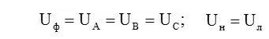
В четырехпроводной цепи при любой нагрузке фаз выполняется соотношение:
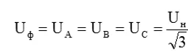
3. Определить сопротивление индуктивного элемента LA:
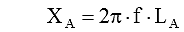
4. Определить сопротивление емкостного элемента СВ:
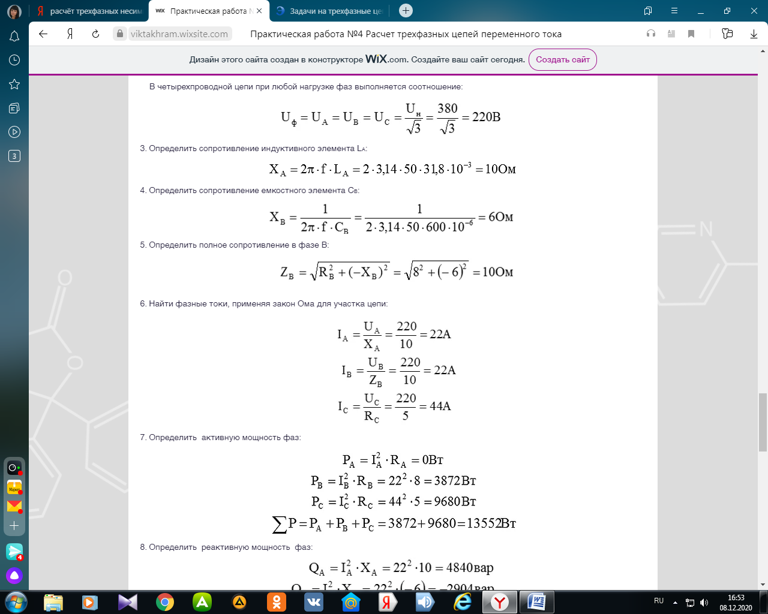
5. Определить полное сопротивление в фазе В:

6. Найти фазные токи, применяя закон Ома для участка цепи:
- Определить активную мощность фаз:
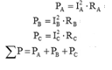
8. Определить реактивную мощность фаз:
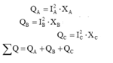
9. Полная мощность трехфазной цепи равна:
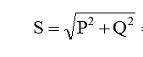

Порядок выполнения расчета Задание 4

В трехфазную сеть включили треугольником несимметричную нагрузку. В фазу АВ – емкостный элемент СAВ , в фазу ВС – индуктивный элемент с активным сопротивлением RВС и индуктивностью LBC , в фазу С – резистор с сопротивлением RСА . Линейное напряжением сети UH. Определить фазные токи IAВ, IBС, ICА, активную мощность цепи P, реактивную мощность Q и полную мощность трехфазной цепи S.
1. При соединении потребителей треугольником выполняется соотношение:
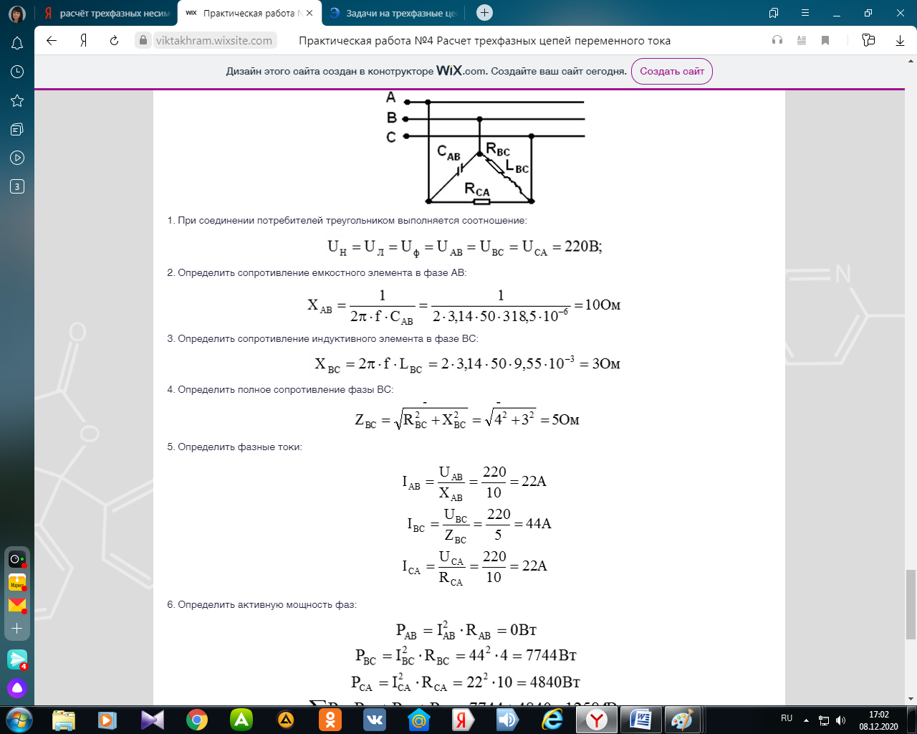
2. Определить сопротивление емкостного элемента в фазе АВ:
3. Определить сопротивление индуктивного элемента в фазе ВС:
4. Определить полное сопротивление фазы ВС:
5. Определить фазные токи:
6. Определить активную мощность фаз:
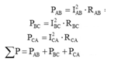
7. Определить реактивную мощность фаз:
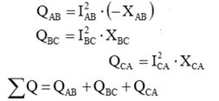
8. Определить полную мощность трехфазной цепи:

